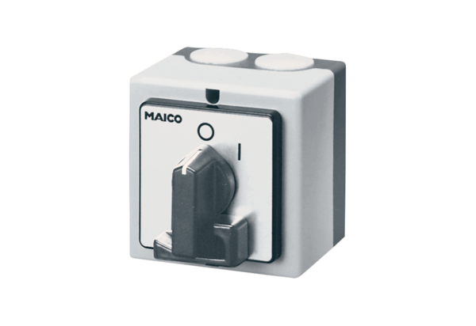Főkapcsoló, szervizkapcsoló HS 3Csomagolási egység: 1 darabVálaszték: C
Termékszám: 0157.0736Gyártó: MAICO

